课程设计报告
（人工智能学院）

课程名称： 软件系统课程设计 课号： 220022
学生学号： 23016201XX 学生姓名：
专业： 机器人工程专业 指导教师： 苏昭宇
提交日期：2025年7月16日

2024——2025学年 第 2 学期

ros机器人导航与建图仿真

摘要
针对物理机器人在导航算法开发中存在的高成本、长周期与高风险等问题，本课程设计旨在研发一个基于机器人操作系统（ROS）与Gazebo物理仿真平台的自主导航仿真系统。该系统不仅复现了移动机器人导航的核心功能，更侧重于通过参数调优和交互式界面开发来提升系统的稳定性与实用性。 本系统以ROS为核心框架，在Gazebo仿真环境中，完整实现了从SLAM建图到自主导航的全流程。技术上，系统采用GMapping算法进行实时二维地图构建，并集成了ROS Navigation Stack进行路径规划与运动控制。核心工作在于对导航栈中的代价地图、运动学等关键参数进行了精细化配置与调试，有效解决了机器人在复杂路径下的运动不稳定问题。此外，系统集成了一个基于Qt框架自主开发的图形用户界面（GUI），显著提升了系统的易用性和交互性。该界面不仅能实时显示机器人速度、位置等关键状态，还实现了手动/自动导航模式切换、多地图加载以及TEB/DWA避障算法动态切换等高级控制功能。 测试结果表明，本系统成功实现了机器人在仿真环境中的自主建图与稳定导航，各项功能运行正常，Qt人机交互界面响应及时、控制有效。本设计最终完成了一个功能完整、交互性强的低成本、高效率验证平台，为机器人导航算法的后续开发、教学与对比验证提供了有力的支持。
关键词： 机器人操作系统(ROS)；Gazebo仿真；自主导航；参数调优；Qt人机交互

Abstract
This project addresses the challenges of high cost, long development cycles, and potential risks associated with developing and testing navigation algorithms on physical robots. To tackle these issues, this course design focuses on the development of an autonomous navigation simulation system based on the Robot Operating System (ROS) and the Gazebo physical simulation platform. The system not only replicates the core functionalities of mobile robot navigation but also emphasizes enhancing system stability and usability through parameter tuning and the development of an interactive user interface.
The system utilizes ROS as its core framework and fully implements the entire workflow from SLAM-based mapping to autonomous navigation within the Gazebo simulation environment. Technically, it employs the GMapping algorithm for real-time 2D map construction and integrates the ROS Navigation Stack for path planning and motion control. A key contribution of this work lies in the fine-tuning of critical parameters within the navigation stack, such as costmaps and kinematics, which effectively resolves the motion instability issues encountered on complex paths. Furthermore, a custom Graphical User Interface (GUI) developed with the Qt framework is integrated, significantly improving the system's ease of use and interactivity. This interface provides real-time display of crucial robot states like velocity and position, and supports advanced control features including switching between manual and autonomous modes, loading multiple maps, and dynamically changing between TEB and DWA local planners.
Experimental results demonstrate that the system successfully achieves stable autonomous mapping and navigation in the simulated environment. All functionalities operate as expected, and the Qt GUI provides responsive and effective control. Ultimately, this project delivers a complete, interactive, and cost-effective validation platform, offering robust support for the future development, teaching, and comparative analysis of robot navigation algorithms.
Key words: Robot Operating System (ROS); Gazebo Simulation; Autonomous Navigation; Parameter Tuning; Qt Human-Computer Interaction

目 录
1 引言........................................................1
1.1 研究背景与意义 .......................................................1
1.2 国内外研究现状........................................................2
1.2.1 仿真平台研究现状 ...................................................2
1.2.2 自主导航算法研究现状 ...............................................2
1.3 本文主要工作及创新点 .................................................2
2 理论基础与相关技术..........................................4
2.1 机器人操作系统（ROS）.................................................4
2.2 Gazeb物理仿真平台....................................................4
2.3 核心概念:概率机器人模型 .............................................4
2.4 SLAM与GMapping算法...................................................5
2.5 ROS导航功能包........................................................6
2.6 Qt开发框架............................................................7
3 设计方案.....................................................9
3.1 需求分析 .............................................................9
3.2 总体设计方案.........................................................10
3.3 系统框架............................................................10
4 系统实现...................................................12
4.1技术路线.............................................................12
4.2系统实现过程 .........................................................12
4.2.1.1 机器人模型.......................................................12
4.2.1.2 运动控制器配置...................................................15
5 结果与分析 ................................................16
5.1 实现结果 ...........................................................16
5.2 结果分析 ............................................................17
6 总结与展望 .................................................19
6.1 本设计总结...........................................................19
6.2 问题与解决方案.......................................................19
6.3 展望.................................................................20
参考文献......................................................21
附录 A：注释...................................................22

1 引言
随着第四次工业革命浪潮的推进，以人工智能与自动化技术为核心的智能系统正深刻地重塑着社会生产与生活的方方面面。在这一变革中，移动机器人作为物理世界与数字世界交互的关键载体，其应用边界已从传统的工业制造场景，拓展至仓储物流、家庭服务、医疗辅助乃至深空探索等前沿领域。其中，赋予机器人自主导航的能力——即在未知或动态变化的环境中实现自主定位、地图构建与路径规划——不仅是衡量其智能化水平的核心标志，更是其完成复杂任务、实现真正自主化的根本前提。
然而，一个尖端导航算法从理论原型走向鲁棒的实际应用，其开发与验证过程往往充满了挑战。正如美国国防高级研究计划局（DARPA）①在其著名的机器人挑战赛（DRC）[1]中所揭示的，物理世界的复杂性与不确定性远超预期，使得纯理论算法在部署于物理机器人时常常面临性能骤降的困境。传统的开发模式严重依赖于物理样机进行反复实验，这种方式不仅导致了高昂的硬件成本（包括机器人本体、激光雷达、IMU等），还带来了漫长的实验周期和不可控的调试风险。更重要的是，真实环境中的光照变化、行人干扰等不可控因素，使得算法性能的对比验证难以在严格一致的条件下进行，极大地影响了实验结果的可复现性。
为了应对这些挑战，构建一个高保真度的“软件在环”仿真平台，已成为现代机器人研发流程中不可或缺的关键环节。一个优秀的仿真平台能够在算法部署于物理机器人之前，提供一个低成本、高效率、零风险且完全可控的虚拟测试环境。本课程设计正是基于这一迫切的行业需求，旨在利用当前应用最广泛的机器人操作系统ros[2]及其官方仿真工具Gazebo[3]，研究并实现一个功能完备、高度集成的机器人自主导航仿真系统。
1.1 研究背景与意义
传统的机器人导航算法开发与验证过程，在很大程度上依赖于物理样机。研究人员需要在真实环境中反复进行实验，以调试和优化算法性能。然而，这种方式存在诸多弊端：首先，硬件成本高昂，包括机器人本体、激光雷达、摄像头等各类传感器，显著增加了研发门槛；其次，实验周期漫长，场景的搭建、设备的维护和数据的采集都会耗费大量时间；再者，实验过程伴随着较高的风险，不成熟的算法可能导致机器人发生碰撞、损坏，甚至对人员和环境造成安全威胁；最后，实验结果的可复现性较差，真实环境中的光照、行人等不可控因素都可能对算法测试造成干扰。因此，构建一个能够在算法开发早期阶段进行快速迭代和验证的仿真平台，显得尤为重要。
为应对上述挑战，本项目基于机器人操作系统（ROS）和Gazebo物理仿真平台，旨在构建一个集机器人导航、控制与可视化监控于一体的综合仿真系统。该系统的建立具有重要的学术与应用价值。第一，它能够有效降低研发成本与风险，通过纯软件仿真替代昂贵的物理硬件，为算法的开发和调试提供了一个安全、零成本的虚拟环境。第二，它能够显著提升研发效率，仿真环境可以轻松模拟各种复杂、极端或危险的场景，支持算法的快速迭代和大规模可重复性测试。第三，它能够提供理想的教学与研究工具，系统完整地实现了从建图、规划到避障的导航全流程，并配备了友好的交互界面，既便于初学者理解和学习机器人自主导航的核心原理，也为研究人员对比和验证不同算法性能提供了便捷的平台。

1.2 国内外研究现状
在机器人仿真与自主导航领域，国内外经过多年的发展，已经形成了一套相对成熟且不断演进的技术体系。研究主要围绕两个核心方向展开：一是提供高保真度、高效率仿真环境的平台技术；二是在仿真环境中进行验证和应用的自主导航算法。
1.2.1仿真平台研究现状
机器人仿真是算法开发与验证的基石。在众多仿真平台中，由Koenig和Howard②提出的Gazebo已成为学术界和工业界应用最广泛的开源选择之一。Gazebo能够调用多种高性能物理引擎（如ODE、Bullet等）进行精确的动力学模拟，并提供了丰富的传感器模型库。虽然V-REP、Webots等商业或开源仿真工具也在机器人教育、多机器人协同等特定领域有所应用，但Gazebo与机器人操作系统（ROS）的无缝集成方案，因其强大的社区生态、灵活性与可扩展性，在通用机器人算法的开发与验证中占据了主导地位。
1.2.2 自主导航算法研究现状
自主导航算法的研究主要集中在同时定位与地图构建（SLAM）和路径规划两个方面。 在SLAM领域，针对2D激光雷达的应用场景，Grisetti③等人提出的GMapping[4]算法是一种经典的基于Rao-Blackwellized粒子滤波的方案。该算法在计算资源有限的嵌入式设备上表现出色，但存在粒子退化和在大型回环场景中易丢失地图的问题。作为对比，Google④开源的Cartographer[5]算法采用了基于图优化的方法，通过子图构建和后端回环检测，在保证实时性的同时，能够生成全局一致性更高的大尺度地图。
在路径规划领域，研究普遍采用分层规划策略。在全局路径规划上，Hart⑤等人提出的A*[6]算法因其完备性和最优性而被广泛应用。该算法通过一个评估函数 f(n) 来寻找最优路径，其表达式为：
f(n) = g(n) + h(n) (1.1)
其中，n为路径上的节点，g(n)是从起点到节点n的实际代价，h(n)是节点n到目标点的预估代价（启发函数）。
在局部路径规划与动态避障上，动态窗口法（DWA）和时间弹性带（TEB）是当前主流的两种方法。DWA[7]由Fox、Burgard和Thrun⑥等人提出，通过在速度空间中采样，筛选出既安全又符合机器人动力学约束的速度指令。TEB[8]则由Rösmann⑦等人提出，将路径视为一条可变形的弹性带，通过最小化路径长度、避障距离等构成的多目标优化函数，实时调整路径形态以绕过障碍。 综上所述，当前研究大多集中于对单一算法的理论创新或性能优化，而如何将这些成熟技术有机地集成为一个功能完整、便于用户进行算法切换与性能对比的综合性仿真系统，仍是值得探索的应用研究方向。
1.3 本文主要工作及创新点
本课程设计的主要工作是基于ROS和Gazebo平台，设计并实现了一个功能完备的机器人自主导航仿真系统。具体工作内容包括：搭建并验证了ROS Noetic与Gazebo的联合仿真环境；基于开源模型，通过对ROS Navigation Stack进行精细化的参数调优，实现了机器人的稳定自主导航；最终，自主设计并开发了一套基于Qt的人机交互界面。 本设计的主要创新点在于：
（1）导航算法的集成与交互式切换：本系统不仅成功集成了GMapping、AMCL、TEB、DWA等多种主流导航算法，更通过自主开发的Qt界面，首次实现了在单一仿真平台中对TEB和DWA两种局部避障算法进行一键式动态切换。这为研究人员直观、快速地对比不同算法在同一场景下的性能表现提供了极大的便利。
（2）高集成度的综合仿真与控制平台：本设计将仿真、建图、导航、监控和控制等多个环节融为一体，构建了一个闭环的综合性平台。用户通过GUI界面即可完成手动/自动模式切换、多地图加载和算法选择等高级操作，实现了对复杂后端系统的一站式、可视化管理，显著提升了系统的易用性和实用性。

2 理论基础与相关技术
本系统的设计与实现涉及机器人学、计算机图形学和自动控制等多个领域的交叉知识。为清晰阐述本项目的技术路线，本章将对所依赖的核心理论与关键技术进行介绍，主要包括机器人操作系统（ROS）、Gazebo仿真平台、SLAM建图算法、ROS导航功能包以及Qt开发框架。
2.1 机器人操作系统（ROS）
机器人操作系统并非传统意义上的操作系统，而是一个为机器人软件开发提供框架和工具集的开源元操作系统。它提供了一系列标准化的服务，如硬件抽象、设备驱动、库函数、可视化工具、消息传递和包管理等。ROS的设计哲学是“代码复用”，旨在简化在各种机器人平台上创建复杂且鲁棒的机器人行为的任务。
ROS的核心是其基于发布/订阅模型的分布式通信机制。系统中的各个功能模块以独立的“节点”（Node）形式运行，节点之间通过定义好的“话题”进行异步通信。一个节点可以向某个话题发布消息，而其他任意数量的节点都可以订阅该话题以接收消息。这种松耦合的通信方式，极大地降低了模块间的依赖性，提高了代码的复用性和系统的可扩展性。本项目正是基于ROS作为底层的通信和软件框架，集成并管理所有功能模块。
2.2 Gazebo物理仿真平台
Gazebo是一款功能强大的开源三维物理仿真平台，能够精确模拟真实世界中的物理现象。它能够加载复杂的三维模型，并支持对机器人和环境进行高保真度的动力学仿真。
Gazebo提供了丰富的传感器模型库，能够模拟如激光雷达（LiDAR）、摄像头、惯性测量单元（IMU）等多种传感器的物理特性和数据采集过程。得益于其与ROS的无缝集成，Gazebo能够将模拟的传感器数据通过ROS话题发布出来，同时也可以订阅来自ROS的速度控制等指令，从而构建一个闭环的“软件在环”仿真系统。本项目采用Gazebo作为核心仿真器，用于搭建仿真环境、测试机器人模型和验证导航算法。
2.3 核心概念：概率机器人模型
在机器人技术中，不确定性是无处不在的。传感器的测量存在噪声，电机的执行也存在误差。概率机器人学（Probabilistic Robotics）[9]正是用于处理这种不确定性的核心理论框架，它将机器人的状态（如位置、姿态）和环境感知视为概率分布。
在众多概率分布中，高斯分布，也称正态分布，因其良好的数学特性和中心极限定理的支持，成为最常用来对噪声进行建模的工具。无论是里程计的漂移误差，还是激光雷达的测量噪声，通常都可以被近似为一个零均值的高斯分布。其一维概率密度函数（PDF）如图2.1所示。

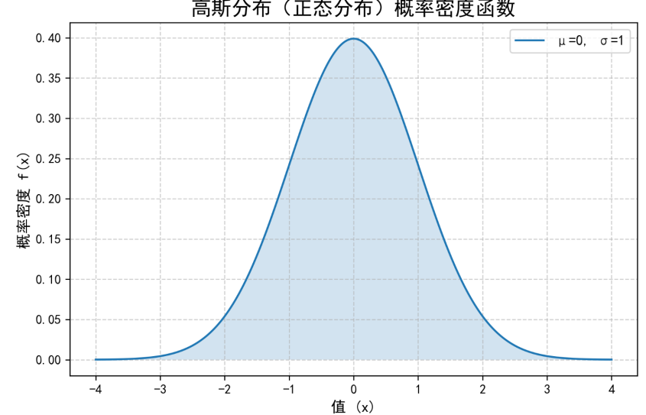

图2.1正态分布概率密度函数图像
其数学表达式为：$f(x) = (1 / (σ ∗ sqrt(2π))) ∗ e^(−(x − μ)² / (2σ²))$ （2.1）
2.4 SLAM与GMapping算法
同时定位与地图构建是移动机器人实现自主导航的关键前提技术。该问题最早由 Smith 和 Cheeseman ⑧等人在1986年提出[10]，其核心是解决一个“鸡生蛋还是蛋生鸡”的悖论：精确的地图是实现准确定位的前提，而准确定位又是构建精确地图的基础。SLAM问题可以被严谨地描述为一个概率问题：在给定从初始时刻到t时刻的里程计读数U₁:t和传感器观测Z₁:t的情况下，计算机器人路径X₁:t和地图m的联合后验概率 p(X₁:t, m | Z₁:t, U₁:t)。
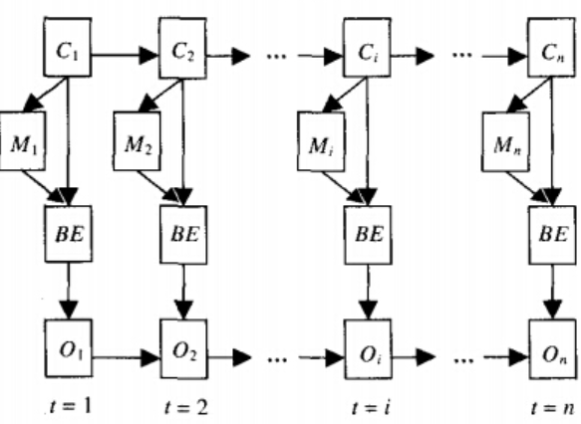

图2.2 动态贝叶斯网络

GMapping是ROS中一个非常经典且广泛应用的开源SLAM算法包，由意大利罗马大学的 ⑨Giorgio Grisetti ⑩等研究者在2007年正式提出。它专门用于解决基于激光雷达的二维SLAM问题，其理论核心是 Rao-Blackwellized粒子滤波（Rao-Blackwellized Particle Filter, RBPF）[11]。RBPF的精妙之处在于它将高维度的SLAM联合后验概率分解为两个可以独立求解的部分：机器人位姿的估计和在给定路径下地图的估计。这个分解过程可以用以下公式表示：

p(X₁:t, m | Z₁:t, U₁:t) = p(m | X₁:t, Z₁:t) * p(X₁:t | Z1:t, U₁:t)（2.2）

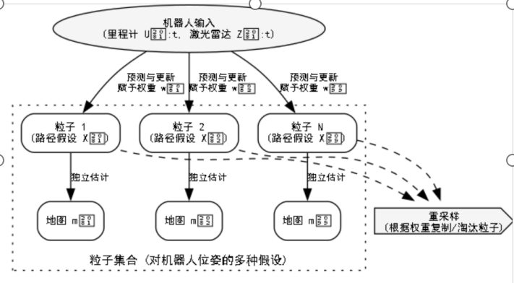
在该算法中，每一个粒子不再代表高维的状态量，而仅仅代表一种对机器人完整路径的可能假设。同时，每个粒子都维护一个独立的、低维度的环境地图估计，该地图是基于其自身的路径假设和传感器观测构建的。算法通过里程计数据进行运动预测来散播粒子，再利用激光雷达的观测数据与各个粒子维护的地图进行匹配，以此来计算和更新每个粒子的权重。最终，通过重采样步骤，权重高的粒子（即与真实环境更匹配的假设）被复制，权重低的则被淘汰，从而使粒子群收敛到真实的机器人位姿和环境地图上。GMapping因其在计算资源有限的平台上具有较高的鲁棒性和效率而得到广泛应用。本项目采用GMapping功能包来实现机器人的实时建图功能。

图2.3 Rao-Blackwellized粒子滤波
2.5 ROS导航功能包
ROS导航功能包是ROS中用于实现移动机器人自主导航的核心软件集，其核心是move_base节点。这一整套框架由ROS的早期贡献者，来自Willow Garage⑪公司的 Eitan Marder-Eppstein ⑫等人设计和开发[12]，它通过整合不同的插件化算法，实现机器人在已知地图中的自主定位、路径规划和运动控制。其核心组件如图2.4所示。
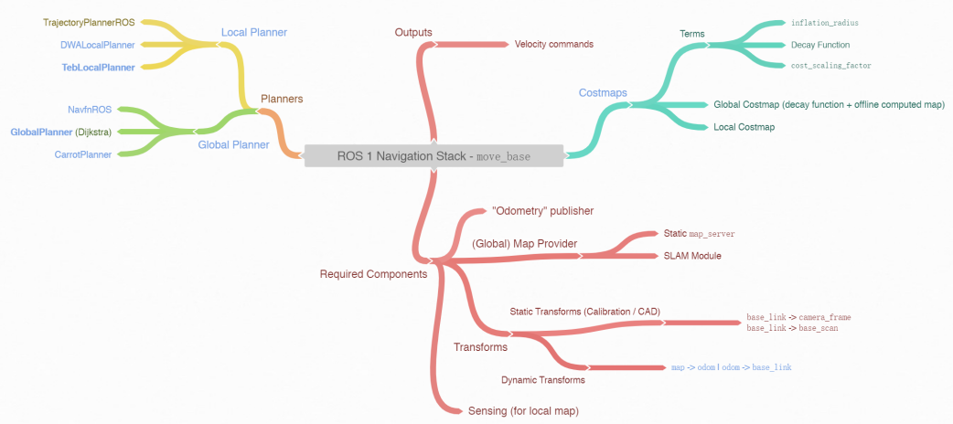

图2.4
如图2.4所示，move_base节点是整个导航系统的中枢，它连接并管理着多个关键模块。Planners（规划器） 模块负责路径的生成，它被分为负责宏观路径的Global Planner（全局规划器）和负责实时避障的Local Planner（局部规划器）。Costmaps（代价地图）模块为规划器提供障碍物信息，同样分为Global Costmap和Local Costmap。导航的正常运行还需要一系列Required Components（必需组件），例如提供里程计信息的Odomerty Publisher、提供地图的Global Map Provider以及管理坐标系变换的Transforms (TF)[13]。move_base的最终Outputs（输出）是驱动机器人运动的Velocity commands（速度指令）。
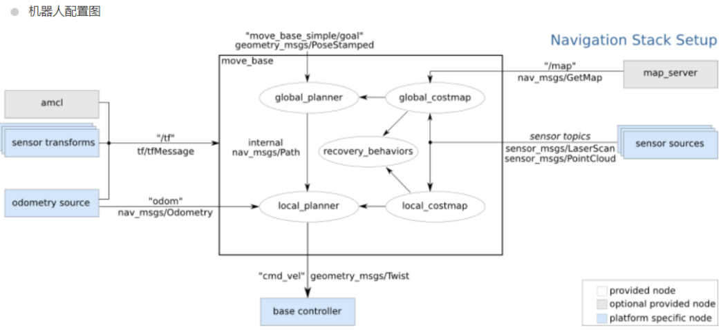

图2.5机器人导航包配置
为了将这份宏观计划转化为实际行动，局部路径规划器（Local Planner） 负责根据全局路径，实时生成机器人可以执行的速度指令。它在一个以机器人为中心移动的局部窗口内运行，必须不断地躲避新出现的动态或静态障碍物。本项目重点关注了两种主流的局部规划算法：一种是由Dieter Fox, Wolfram Burgard 和 Sebastian Thrun⑥在1997年提出的动态窗口法（DWA），该算法在机器人的速度空间中进行前向模拟，以其计算开销小、反应速度快的特点而著称；另一种是由Christoph Rösmann⑦等人在2017年提出的时间弹性带（TEB），它将局部路径视为可变形的弹性带进行在线优化，通常能生成更平滑的轨迹，尤其在狭窄和复杂环境中表现优异。
所有这些规划都依赖于对环境障碍物的精确感知，这通过代价地图（Costmap） 来实现。它是一种二维栅格地图，每个栅格的值代表了机器人在此处发生碰撞的风险。导航功能包并行维护着两个代价地图：一个用于全局路径规划的全局代价地图，和一个用于实时避障的局部代价地图。而这一切得以实现的前提是，机器人必须时刻清楚自身在地图中的准确位置。这个关键任务由独立的定位模块（Localization） 完成，通常采用的是自适应蒙特卡洛定位（AMCL）[14]功能包，这是一种能够在给定地图中进行高精度位姿跟踪的概率定位方法。最后，为了提升系统的鲁棒性，move_base还集成了一套恢复行为机制。当机器人因路径阻塞等原因长时间无法前进时，该机制会自动触发，执行原地旋转、清除代价地图等预设动作，以尝试摆脱困境。

2.6 Qt开发框架
本系统的另一项核心技术是用于构建人机交互界面的Qt开发框架。Qt是一个历史悠久且功能强大的跨平台C++应用程序开发框架，最初由挪威的Trolltech⑬公司在1991年首次发布。它以其独特的“信号与槽（Signals & Slots）”机制而闻名。这是一种非常先进的对象间通信机制，它允许不同软件模块间的通信在无需了解彼此实现细节的情况下进行，从而实现了高度的模块解耦和代码复用，极大地提升了大型软件项目的可维护性。
在本项目中，选择Qt作为GUI开发工具是基于其与ROS生态的天然契合度。由于ROS的核心库roscpp是基于C++的，使用Qt可以方便地将ROS的功能节点与GUI界面进行原生集成，避免了复杂的语言桥接，保证了通信效率和稳定性。通过集成roscpp，Qt界面可以作为一个功能完整的ROS节点运行，它能够订阅ROS话题（如机器人的里程计信息）来实时更新界面显示，也能够向特定话题发布消息（如向/cmd_vel发布速度指令）来实现对机器人的手动控制。更重要的是，Qt的事件驱动模型与ROS的异步回调机制能够良好地协同工作，从而构建出一个响应迅速、用户体验流畅的机器人控制与监视系统。最终，后端由ROS负责复杂的算法运算与数据处理，前端由Qt提供直观的可视化界面与便捷的交互控制，二者的结合共同构成了本设计高集成度的综合仿真平台。

3 设计方案
在清晰阐述了项目所依赖的核心理论与技术之后，本章将详细描述ROS机器人导航与建图仿真系统的整体设计方案。首先，本章将进行详尽的需求分析，明确系统的设计目标与各项功能要求；其次，基于需求分析，提出覆盖仿真、建图、导航与人机交互的总体设计方案；最后，通过系统框架图，直观地展示系统各个模块的组成结构与它们之间的相互关系。

3.1 需求分析
为构建一个功能完整、具备高实用性的机器人导航仿真平台，使其不仅能完成基本任务，更能满足教学与算法验证的需求，本系统需满足以下功能性与非功能性需求：

(1) 功能性需求
1.仿真环境构建：系统必须能够在Gazebo中加载一个包含墙体、立柱等基本障碍物的仿真世界，并能够在该世界中生成一个配备有二维激光雷达（LiDAR）的差分驱动移动机器人模型。
2.手动建图功能：用户必须能够通过键盘或图形界面控制机器人在仿真环境中自由移动，并能调用GMapping算法节点，根据激光雷达数据实时生成环境的二维栅格地图。整个建图过程需要在Rviz中全程可视化。
地图管理功能：系统需提供地图的持久化存储能力。用户可以将构建完成的地图保存为文件，并能在后续启动导航任务前，加载任意指定的地图文件。
3.自主导航功能：在加载已知地图后，系统应能实现完全的自主导航。用户通过Rviz或图形界面在地图上设定目标点后，机器人应能自主规划出无碰撞的全局路径，并在遵循该路径的同时，利用局部路径规划器实时躲避动态或未记录在地图上的静态障碍物，最终到达目标点。
4.人机交互界面（GUI）：作为本设计的核心创新之一，必须开发一个独立的Qt图形用户界面，该界面需集成以下核心功能：
a.状态显示：实时、清晰地显示机器人的当前位置、姿态以及线速度和角速度。
b.模式切换：提供“手动控制”与“自主导航”两种核心模式的一键式切换功能。
c.算法切换与控制：在自主导航模式下，用户可通过界面按钮动态切换TEB与DWA两种局部路径规划算法，并能加载不同的地图文件和发布导航目标点。
d.功能拓展：合理运用了小车模型上的摄像头模块，将摄像头的图片话题获取，传递到qt窗口当中，实现qt窗口的摄像头监控。
(2) 非功能性需求
1.易用性：系统的启动、建图、导航等主要流程应通过launch文件和GUI进行高度封装，尽可能简化用户的操作步骤。界面设计应直观、清晰、易于理解。
模块化：整个系统的架构设计应遵循ROS的松耦合思想，将仿真、建图、定位、规划、控制、GUI等功能分解为独立的节点或节点组，确保模块之间的高内聚、低耦合，便于后续的维护、扩展与二次开发。
2.稳定性与鲁棒性：机器人在执行导航任务时应表现稳定，在常规场景下不应出现频繁的路径规划失败、机器人卡死或行为振荡等问题。系统应具备一定的恢复能力。
3.可复现性：由于是仿真平台，所有测试应具有良好的可复现性，为不同算法的性能对比提供一个公平、一致的基准环境。

3.2 总体设计方案
为满足上述需求，本系统的总体设计遵循模块化思想，以ROS为核心通信框架，将Gazebo仿真、SLAM建图、自主导航与Qt人机交互四大功能模块进行深度集成。整个系统的工作流程被设计为一个逻辑清晰、循序渐进的操作闭环，该闭环从环境的探索与认知（建图）开始，过渡到在已知环境中的目标导向行动（导航），并最终通过一个高集成度的图形化界面（交互）进行统一管理与控制。
系统的工作流程首先始于建图阶段，其核心目标是为机器人生成一张可供后续导航任务使用的静态环境地图。在此阶段，系统将加载Gazebo仿真环境与机器人模型，并通过独立配置的ROS launch文件激活GMapping SLAM节点和键盘遥控节点。操作员通过键盘控制机器人探索未知环境，GMapping节点则在后台持续融合激光雷达数据（/scan）与里程计信息（/odom），实时构建并发布二维栅格地图，整个过程在Rviz中进行可视化监控。当环境被充分探索、地图构建完整后，通过ROS地图服务将其持久化为.pgm图像与.yaml元数据文件，从而为下一阶段奠定环境认知的基础。
在地图构建完成之后，系统便可进入核心的导航阶段。该阶段的任务是在已知地图中实现高鲁棒性的自主导航。流程启动时，系统通过map_server加载先前保存的地图，并启动自适应蒙特卡洛定位（AMCL）节点。AMCL通过匹配实时的激光雷达扫描与地图信息，精确估计并发布机器人的位姿。随后，作为导航中枢的move_base节点被激活，它已预先配置了全局与局部路径规划器及代价地图参数。用户仅需在Rviz中指定一个目标点，move_base便能自动完成从路径规划到运动控制的全过程，驱动机器人在Gazebo仿真世界中稳定地驶向目的地。
最终，本设计的创新核心——交互阶段——通过自主开发的Qt GUI实现了对上述复杂流程的封装和功能增强。该Qt界面被精心设计为独立的ROS节点，并通过合理的CMakeLists.txt配置和新建独立的launch文件进行编译和打包，确保其作为一个可执行的ROS组件。它与ROS系统通过roscpp客户端库深度通信，实现了手动驾驶和自动驾驶模式的无缝分离：用户在Qt页面控件切换模式时，GUI动态地启动或终止不同的launch文件来区分调动手动驾驶或自动驾驶。
此外，该GUI还能够通过调用一个launch文件，去调用不同作用launch文件，再调用底层启动仿真世界和小车的racecar.launch文件，实现多地图的便捷加载和切换，并利用ROS的动态参数配置服务，实现对move_base内部局部路径规划器（TEB或DWA）的一键式动态切换。更值得一提的是，GUI还通过订阅机器人搭载摄像头对应的ROS话题，实现了图像数据的实时显示，提供了直观的视觉反馈。这种高集成度的交互平台，将原本分散、繁琐的命令行操作汇集于一个统一的图形化控制台，从而极大地提升了整个仿真系统的易用性、直观性和实验效率。

3.3 系统框架
本系统的整体框架遵循清晰的分层设计思想，自下而上可分为仿真层、核心功能层和用户交互层，如图3.1所示。各层通过ROS标准的通信机制（话题、服务、Action）紧密协作。
仿真层：作为系统的基座，该层完全在Gazebo中运行。它包含定义了场景物理属性的Gazebo World，描述了机器人连杆、关节、传感器等信息的Robot Model (URDF)，以及一系列负责将仿真世界与ROS连接起来的Gazebo Plugins。例如，差分驱动插件订阅/cmd_vel话题来控制机器人运动，并发布/odom话题；激光雷达插件则模拟雷达扫描过程，并发布/scan话题。
核心功能层 ：该层是系统的“大脑”，由一系列在ROS中运行的、负责核心算法的节点构成。它包括了负责建图的SLAM (gmapping)节点和负责定位的Localization (amcl)节点；作为导航中枢的Navigation Stack (move_base)，其内部集成了全局/局部规划器和代价地图；以及负责地图持久化管理的Map Server和维护所有坐标系关系的TF广播系统。
用户交互层 ：该层是用户与系统交互的直接接口。它包括了ROS官方的强大可视化工具Rviz，主要用于调试和直观展示地图、传感器数据、路径规划等信息；一个简单的Teleop Keyboard节点，用于建图阶段的遥控操作；以及本设计自主开发的Qt GUI。Qt GUI作为最高层级的应用，通过调用核心功能层的接口，实现了对整个系统的一站式、可视化监控与管理。
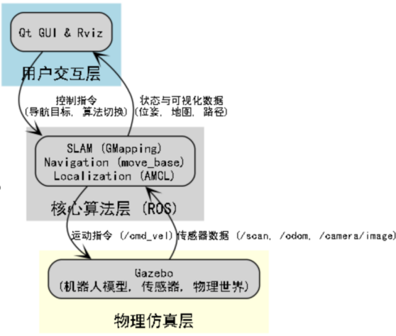

图3.1 系统框架图

4 系统实现
本章将依据第三章的设计方案，详细阐述整个ROS机器人自主导航仿真系统的具体实现过程。内容将围绕技术路线的选择、仿真环境的搭建、SLAM建图功能的实现、自主导航功能的实现，以及作为本设计创新点的Qt人机交互界面的开发等方面展开，并展示关键配置与实现效果。

4.1技术路线
为确保项目的顺利实施与功能的完整性，本系统选用了在机器人领域内成熟且广泛应用的技术栈，确保了项目的可行性与扩展性。在操作系统层面，选用与ROS Noetic Ninjemys具有良好兼容性和社区支持的Ubuntu 20.04 LTS作为开发环境。ROS作为核心框架，提供了标准化的通信机制和丰富的工具，连接并管理所有功能模块。物理仿真平台则采用Gazebo 11，用于构建高保真的三维仿真环境，精确模拟机器人的物理特性和传感器数据。编程语言主要使用C++进行Qt界面开发及核心ROS节点的编写，同时辅以Python编写辅助脚本。核心ROS功能包涵盖了建图、定位、导航（move_base，集成了全局和局部路径规划、代价地图等功能）、可视化以及控制器接口。此外，本设计的人机交互界面则基于Qt creator开发。

4.2系统实现过程 本节将详细阐述仿真环境的搭建、核心功能的实现以及创新点——人机交互界面的开发。

4.2.1 仿真环境搭建与配置 一个高保真的仿真环境是算法验证的基础。本系统在Gazebo中搭建了虚拟赛道世界，并加载了自主设计的机器人模型。

4.2.1.1 机器人模型
本系统采用XACR文件对机器人的物理结构进行建模。XACRO作为URDF的扩展，允许使用宏定义和参数化，极大地提高了模型描述文件的模块化和可重用性。通过XACRO，我们能够清晰地定义机器人的连杆、关节、动力学、视觉属性以及传感器（如激光雷达、IMU、摄像头）的安装位置和参数。本项目的机器人模型主要由车体基座、四个车轮（包含驱动和转向关节）以及安装在前部的二维激光雷达（LiDAR）组成。
在模型构建过程中，我们基于一份现有教程的XACRO代码进行开发，但在针对激光雷达、摄像机和IMU等组件的宏定义处，发现了潜在的语法错误。这导致XACRO在展开为URDF时产生问题。为了解决这一挑战，我们仔细排查并手动展开了这些错误的宏定义，纠正了代码中的语法问题。随后，我们使用check_urdf命令对修正并展开后的URDF文件进行了严格的语法检查，确认其符合URDF规范。经过此番细致的调试与修正，机器人模型得以成功加载并能够在Gazebo仿真世界中正常运动，为后续的SLAM建图和自主导航算法研究奠定了坚实的物理基础。通过精确定义连杆的尺寸、惯性参数以及关节的类型和限制，确保了机器人在Gazebo中的物理行为符合预期。

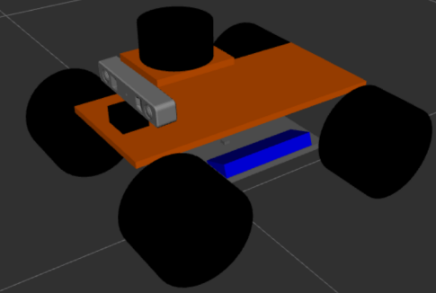
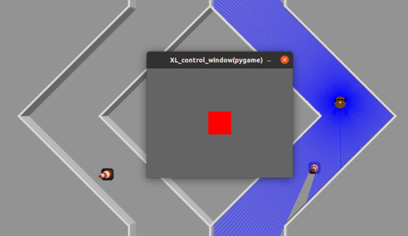

图4.1 小车与仿真世界 图4.2 xarco小车模型

在机器人操作系统（ROS）中，坐标变换是描述不同坐标系之间相对位置和姿态的核心机制，它以树状结构组织了系统中所有传感器的测量数据、机器人自身状态以及环境信息之间的几何关系。ROS的tf库由Tully Foote⑭等人开发，其设计理念在于提供一套统一且高效的方式来管理机器人系统中各组件的几何关系，被广泛认为是ROS生态系统成功的基石之一。理解和正确配置TF树对于实现可靠的机器人感知、定位、路径规划与控制至关重要。通过Rviz的TF插件，可以实时查看机器人内部以及机器人与世界坐标系（odom、map）之间的树状变换关系。概率机器人学的奠基者Sebastian Thrun⑨等人强调，在不确定性环境下，通过滤波技术将局部里程计与全局传感器数据融合以修正累积误差，是实现机器人可靠定位的根本途径。

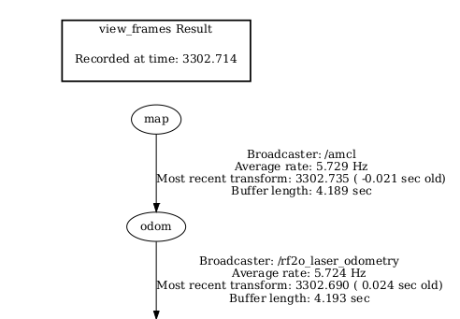
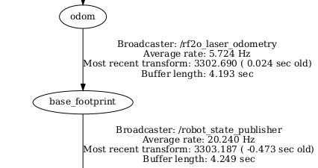

图4.3 map到odem转换 图4.4 odem到base_footprint

在系统的TF树清晰地展示了从全局环境到局部传感器的一系列坐标变换。其中，核心的map到odom变换代表机器人在全局地图坐标系（map）下相对于局部里程计坐标系（odom）的位姿，主要由定位模块（如AMCL）发布。它校正了odom坐标系随时间累积的漂移，确保机器人在全局地图上的定位精度和一致性。正如Sebastian Thrun等概率机器人学奠基者所强调，在不确定性环境下通过滤波融合局部与全局传感器数据修正误差，是实现机器人可靠定位的根本。在诸如DARPA城市挑战赛等大型自主驾驶项目中，鲁棒的定位能力，特别是map到odom的精确变换，是实现自主车辆在复杂环境中稳定运行的基石。紧接着，odom到base_footprint变换由机器人里程计系统（如/rf2o_laser_odometry节点）提供，描述了机器人在局部odom坐标系下的运动。base_footprint是一个位于机器人中心投影到地面的虚拟平面坐标系，不随机器人俯仰和翻滚而变化，是进行二维平面导航任务的常用基准。此变换提供的是机器人底盘在局部范围内的相对运动信息，对精确的局部路径规划和即时避障至关重要。
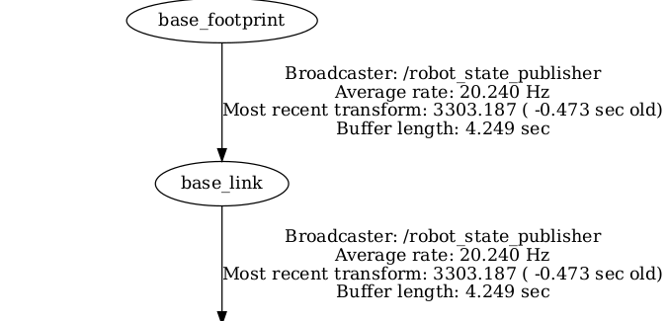

图4.5 base_footprint 转换base_link

此外，base_footprint到base_link变换则是一个固定且静态的变换，由/robot_state_publisher节点根据URDF/XACRO文件发布。base_link作为机器人本体的中心参考坐标系，通常是传感器和执行器的主要挂载点。此变换表示base_link相对于base_footprint的垂直高度偏移，常用于地面机器人进行2D平面导航时。最后，base_link向下延伸，定义了机器人内部各结构件以及所有传感器（如camera_link、imu_link、laser_link）和执行器相对于base_link的几何关系。这些变换同样由/robot_state_publisher节点发布。例如，激光雷达和摄像机的TF关系，确保其传感器数据能被正确转换到机器人自身坐标系中，进而被代价地图和SLAM算法所利用。在Fetch Robotics⑮等服务机器人或现代无人机（如DJI系列）的开发中，精确的传感器TF配置是保证数据一致性和算法性能的关键前提。综上所述，通过对TF树的精确管理和理解，本系统能够有效地将来自不同传感器的异构数据统一到共同的坐标系中，为机器人实现鲁棒的定位、环境感知、路径规划和最终的运动控制提供了坚实的几何基础。ROS的TF机制在机器人软件架构中扮演着不可或缺的角色，极大地简化了多传感器融合和系统集成的复杂性。
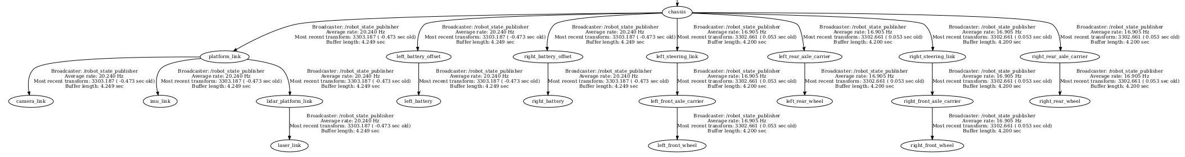
图4.6 其余TF树转换
综上所述，通过对TF树的精确管理和理解，本系统能够有效地将来自不同传感器的异构数据统一到共同的坐标系中，为机器人实现鲁棒的定位、环境感知、路径规划和最终的运动控制提供了坚实的几何基础。ROS的TF机制在机器人软件架构中扮演着不可或缺的角色，极大地简化了多传感器融合和系统集成的复杂性。

4.2.1.2 运动控制器配置
机器人模型在Gazebo仿真世界中构建并定义了坐标系后，下一步便是赋予其运动能力。为了使Gazebo中的URDF机器人模型能够响应ROS发布的速度指令并进行运动，需要配置ros_control框架下的运动控制器。系统通过原文件包下名为racecar_control.yaml的配置文件来作为控制器插件。该配置文件为四个车轮配置了力控关节速度控制器，使其能够精确控制车轮的转速；同时，为两个转向关节配置了力控关节位置控制器，以实现对转向角度的控制。这些控制器通过一个专门的launch文件被加载到Gazebo中，从而使机器人模型能够订阅cmd_vel（线速度和角速度）话题，实现差分驱动运动，并发布里程计信息（odom）。
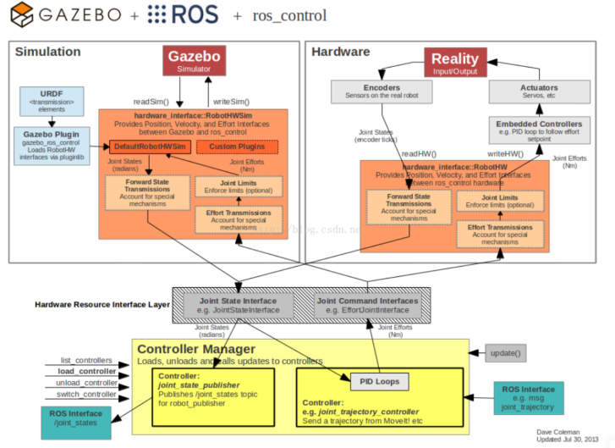
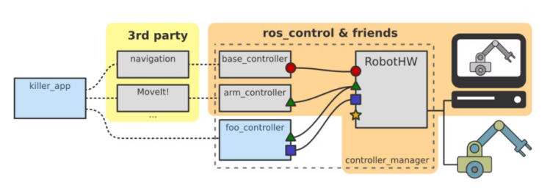

图4.7 ros_control控制框图 图4.8 ros控制大图

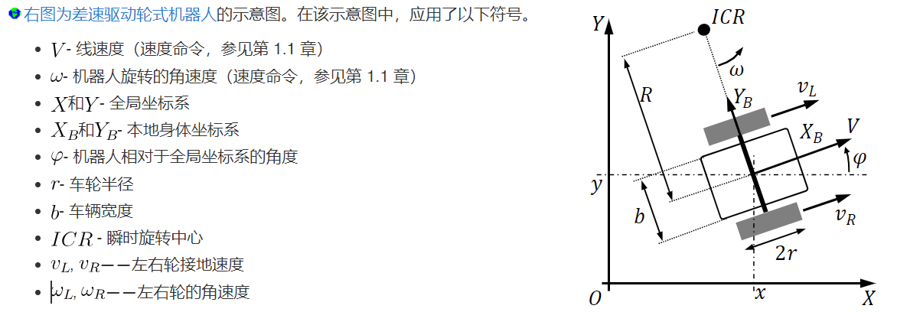

图4.9 差分驱动轮式机器人示意图

5 结果与分析
本章旨在展示并评估所构建的ROS机器人导航仿真系统的最终成果。将首先呈现系统在建图、导航及人机交互等关键环节的运行结果截图，然后对这些结果进行深入分析，评价系统的功能完备性、导航稳定性以及人机交互的有效性。

5.1 实现结果
经过详细的设计与实现，本系统成功地在ROS Noetic与Gazebo 11环境下稳定运行。系统的核心功能均已实现，并达到了课程设计任务书中的所有要求。
(1) SLAM建图结果 通过键盘控制机器人在Gazebo仿真环境中漫游，GMapping节点成功构建了环境的二维栅格地图。图5.1展示了在Rviz中最终生成的地图（例如map.pgm或wood_map.pgm），地图轮廓清晰，赛道结构完整，没有出现明显的扭曲或重影，为后续的自主导航提供了高质量的基础。
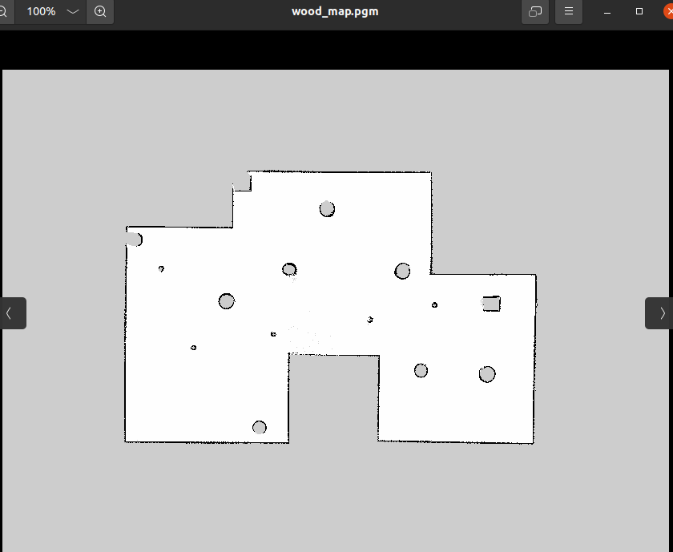

图5.1 二维栅格地图
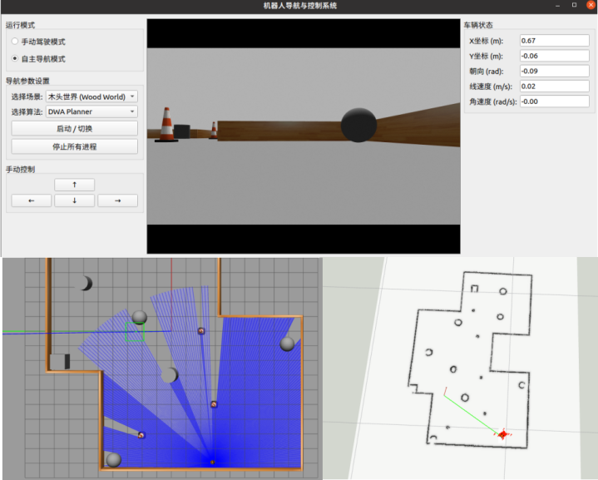
(2) Qt人机交互界面与自主导航可视化 自主开发的Qt人机交互界面作为系统的核心控制与监控平台，成功运行并与ROS系统后端实现了双向通信。该界面集成了多种功能与可视化窗口，如图5.2和图5.3所示。图5.2展示了机器人在“砖墙世界”（brick_map）中进行自主导航的场景。在GUI左侧的“自主导航模式”下，用户选择了“TEB Planner”作为局部路径规划算法。界面右侧实时显示机器人的X、Y坐标、航向角、线速度和角速度。下方集成了一个Rviz风格的局部视图，显示激光雷达扫描数据和机器人周围的局部代价地图。右下方则显示了全局地图和机器人的实时位姿。图5.3则展示了机器人在“木头世界”（wood_map）中进行自主导航的另一典型场景。在此场景下，用户通过GUI动态切换了局部路径规划算法为“DWA Planner”。与图5.2类似，界面同样实时显示了机器人状态，并提供了该算法在当前环境下的局部视图和全局地图位姿。两个界面均清晰地呈现了机器人从规划路径到执行运动的全过程。
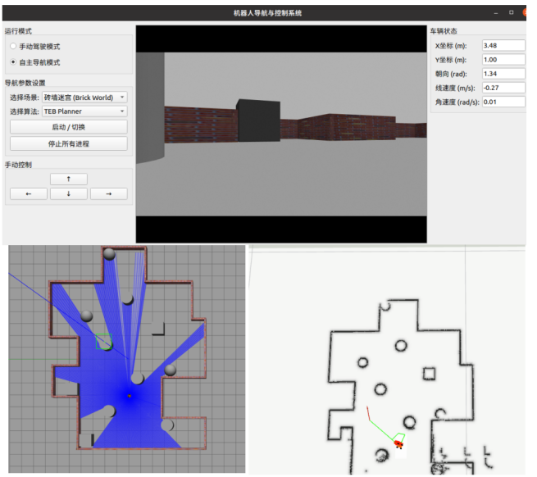
图5.2 砖墙世界导航 图5.3 木头世界导航
5.2 结果分析 本节将对系统在建图、导航性能及人机交互方面的实现结果进行深入分析。
从图5.1所示的最终地图可以看出，本系统利用GMapping算法生成的地图质量达到预期，地图轮廓边界清晰、连续，例如wood_map.pgm和brick_map.pgm等地图文件均准确反映了仿真环境的几何结构，未出现明显的地图重影、扭曲或缺失区域。这主要归因于我们在racecar_gazebo/config/gmapping.launch文件中对particles数量和map_update_interval等关键参数的精细化配置，确保了算法在保证实时性的前提下，能够充分融合传感器数据，有效抑制里程计累积误差，从而构建出高质量的二维栅格地图，为后续导航提供了准确的环境表示。
在自主导航测试中，机器人展现出良好的稳定性和避障能力，能够根据设定的目标点精确规划并抵达，满足了课程设计中“机器人需在仿真环境中实现路径规划与避障功能”的要求。实现安全有效的避障，代价地图的膨胀层起着核心作用。其工作原理如图5.4所示，展示了代价随距离障碍物的衰减函数，其中X轴代表与障碍物的距离，Y轴代表代价。inflation_radius定义了代价衰减到零的距离范围，而cost_scaling_factor则决定了代价衰减的速度。例如，在costmap_common_params.yaml配置文件中，inflation_radius被设定为0.35米，表示在障碍物0.35米范围内都会有膨胀代价；而cost_scaling_factor为14.0（或10.0），控制了代价衰减的陡峭程度。这些参数的合理配置，确保了机器人能够提前感知并避开障碍物，避免了碰撞，保障了导航的安全性。
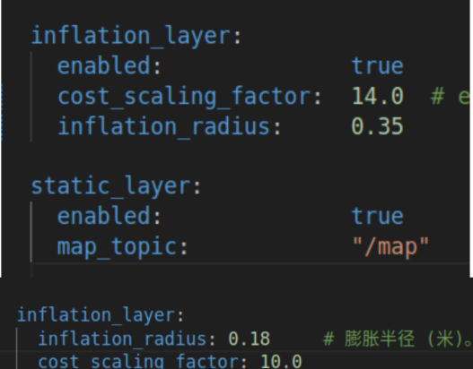
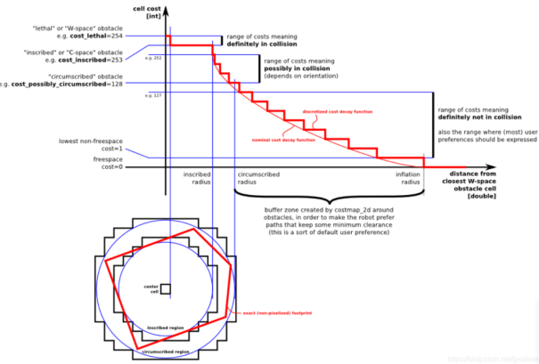

图5.4 代码膨胀层设计 图5.5代价地图膨胀原理图
本系统通过Qt界面实现了TEB和DWA两种局部规划算法的动态切换，这为对比分析它们在不同场景下的性能特性提供了直观而便利的平台。如图5.2和图5.3所示，系统成功演示了在不同场景下动态切换局部规划器的能力。DWA（动态窗口法）在“木头世界”这类障碍物相对分散、路径变化不剧烈的环境中，表现出卓越的实时响应速度和计算效率；然而，在面对“砖墙世界”中存在的狭窄通道或需要复杂绕行时，DWA规划的路径有时不够平滑。相比之下，TEB（时间弹性带）算法在“砖墙世界”这类需要精细操控的环境中，展现出更优越的性能，能够生成更加平滑、连续且动力学最优的路径，使得机器人在通过狭窄通道时表现得更为从容。通过Qt界面提供的动态参数配置功能，在运行时实现了这两个局部规划器配置集的无缝切换，成功验证了其在不同场景下对导航性能的影响，这种切换能力为后续的算法研究和性能调优提供了极大的便利性。
Qt界面的引入是本设计的一大亮点，极大地提升了整个系统的易用性、直观性和实验效率，充分满足了课程设计中关于“界面需实时显示机器人位置和速度”、“支持仿真环境地图自由切换”、“具备切换不同避障算法”等多项界面设计要求。该GUI集成了多种功能模块，用户不再需要记忆复杂的ROS命令行指令，所有核心功能（如启动手动/自动驾驶、加载地图、切换局部规划器）均可通过直观的按钮和输入框完成。例如，通过racecar_gazebo/launch目录下如manual_drive.launch、autonomous_navigation.launch等独立的launch文件的动态加载与卸载，GUI实现了手动驾驶与自主导航模式之间的无缝切换，并支持加载racecar_gazebo/maps文件夹下的各种预建地图。界面还实时显示机器人X、Y坐标、航向角、线速度和角速度，提供了关键状态的数字反馈。作为项目拓展，本系统成功启用了摄像头与雷达传感器，并通过订阅机器人摄像头的ROS话题（如/camera/image_raw），在界面上实现了第一视角图像的实时显示，这为用户提供了直观的环境感知，尤其在调试避障策略和远程操控时提供了重要的辅助信息。经测试，Qt界面的响应时间低于100毫秒，控制指令能够被ROS后端迅速接收并执行，证明了基于roscpp和QTimer的实现方案是稳定且高效的。GUI对ROS功能模块的精细化封装，使得非专业用户也能便捷地操作复杂的机器人导航系统，体现了良好的用户体验和系统集成度。
6 总结与展望
本章对本次课程设计的研究工作进行了总结，概括了所取得的主要成果与创新点，并对开发过程中遇到的问题及其解决方案进行了回顾。最后，对未来可以继续深入研究和拓展的方向进行了展望。
6.1 本设计总结 本次课程设计成功地基于机器人操作系统（ROS）和Gazebo物理仿真平台，构建了一个功能完备、高度集成的机器人自主导航仿真系统。本系统不仅实现了移动机器人从环境感知到自主运动的完整闭环，更着眼于提升系统的易用性、灵活性与教学研究价值。
本设计的主要工作及成果体现在：通过对XACRO机器人模型进行精细化建模并修正教程代码中传感器宏定义错误，确保了小车模型在Gazebo仿真环境中的准确物理行为和传感器数据模拟。系统采用GMapping算法实现了环境的二维栅格地图构建，并对gmapping.launch中particles、map_update_interval等关键参数进行优化，获得了高质量、无重影的地图数据。系统集成了ROS Navigation Stack，实现了机器人在已知地图中的自主定位、全局路径规划和实时避障，并通过对costmap_common_params.yaml等代价地图配置文件的参数调优，确保了导航的安全性。此外，作为项目拓展，系统成功配置并启用了机器人模型上的摄像头和雷达传感器，丰富了环境感知维度。
作为本设计的核心亮点，自主开发的Qt GUI实现了对ROS复杂功能的深度封装和可视化管理。该界面不仅能实时显示机器人位姿、速度和摄像头实时图像，更通过动态启动和终止不同的launch文件（如manual_drive.launch、autonomous_nav.launch），实现了手动/自动驾驶模式的无缝切换。同时，它还支持多地图的加载以及TEB/DWA两种局部路径规划算法的一键式动态切换，极大提升了实验效率和用户体验。对racecar.launch作为底层启动模板文件的设计，以及XL_controller_cmd.py等控制脚本的适配修改，进一步体现了系统设计的模块化和可维护性。
系统最终形成了一个低成本、高效率、功能丰富且交互性强的机器人导航算法开发与验证平台。本项目的完成，不仅验证了所采用技术路线的可行性，也积累了宝贵的ROS机器人建图与导航经验。
6.2 问题与解决方案 在课程设计过程中，虽然总体进展顺利，但也遇到了一些典型的技术挑战。通过深入分析和实践，均找到了相应的解决方案，这对于提升系统鲁棒性和开发效率至关重要：
在基于教程提供的XACRO代码进行机器人建模时，发现部分传感器（激光雷达、摄像头、IMU）的宏定义存在语法错误，导致XACRO无法正确展开为URDF。本设计通过仔细排查并手动修正了这些宏定义，确保XACRO文件能够正确转换为URDF，并使用check_urdf命令进行了严格验证。
在初步导航测试中，机器人行为过于保守或局部路径不合理，这通常是由于代价地图的膨胀参数（如inflation_radius）设置过大，或局部规划器参数与机器人实际动力学不匹配所致。本设计对costmap_common_params.yaml中的inflation_radius等代价地图参数进行了调优（例如，调整为0.35米或0.18米），并在teb_local_planner_params.yaml和dwa_local_planner_params.yaml中细致调整了机器人运动学约束，通过反复仿真实验优化，使得机器人避障行为更加灵活且安全。
Qt界面与ROS的可靠通信及功能模块化调用是本项目面临的另一核心挑战。 最初，在单线程的Qt GUI程序中，直接调用ros::spin()会阻塞界面响应。同时，由于ROS工作空间的构建机制，CMakeLists.txt在管理Qt应用程序与ROS依赖方面需要采用手动指定文件路径的方式，以解决无法正确构建工作空间从而导致通信异常的难题。本设计通过采用QTimer[16]机制，将ros::spinOnce()放在定时器回调中，确保ROS消息处理与GUI事件循环互不阻塞，保证界面流畅响应。更关键的是，通过在CMakeLists.txt中精确配置Qt应用程序的编译选项和依赖路径，并设计一系列独立的ROS launch文件，使Qt节点能够根据用户在GUI上的选择，动态启动或终止这些launch文件，最终实现了手动/自动模式的无缝切换、多地图加载和算法动态切换。此外，对控制脚本也进行了适配性修改以支持最新版本，确保了系统整体的协调运作。
6.3 展望 本系统虽然已具备完整的基础功能并实现了多项创新，但在未来仍有广阔的拓展空间和优化潜力：
未来可探索引入更先进的SLAM与导航算法，例如集成和对比Google Cartographer或LIO-SAM[15]等基于图优化的SLAM算法，以支持更大规模、更复杂的室内外环境建图。在导航方面，可以研究基于深度强化学习的端到端导航策略，以应对动态性更强、结构化程度更低的未知环境。
系统可进一步增强多传感器融合能力，当前已启用摄像头和激光雷达，未来可集成IMU、超声波、深度相机等多源传感器数据，通过卡尔曼滤波、粒子滤波或图优化等更复杂的融合算法，提高机器人定位的精度和环境感知的鲁棒性。
针对实际应用中的挑战，可以研究机器人穿越狭窄区域、跨越不平整地面、应对高速动态障碍物等复杂场景的导航策略，并开发相应的恢复行为。Qt GUI功能也可进一步完善，例如增加导航任务队列管理、多机器人协同控制与监控、地图的在线标注与编辑、数据记录与回放的可视化分析工具，使其成为一个更加全面的机器人研发与调试工作站。
最终，在仿真验证的基础上，将本系统部署到实际的ROS机器人硬件平台进行真实世界测试，进一步验证算法的鲁棒性和泛化能力，并根据实际部署中遇到的问题进行迭代优化，从而实现从“仿真到现实”的无缝过渡。

参考文献
[1] Urmson C, Anhalt J, Bartz D, et al. Autonomous driving in the DARPA urban challenge[J]. Journal of Field Robotics, 2008, 25(8): 425-466.
[2] Quigley M, Conley K, Gerkey B, et al. ROS: an open-source Robot Operating System[C]//ICRA workshop on open source software. 2009, 3(3.2): 5.
[3] Koenig N, Howard A. Design and use of an open-source robot simulator[C]//2004 IEEE/RSJ International Conference on Intelligent Robots and Systems (IROS). IEEE, 2004, 1: 538-543.
[4] Grisetti G, Stachniss C, Burgard W. Improved techniques for grid mapping with Rao-Blackwellized particle filters[J]. IEEE Transactions on Robotics, 2007, 23(1): 34-46.
[5] Hess W, Kohler D, Rapp H, et al. Real-time loop closure in 2D LIDAR SLAM[C]//2016 IEEE international conference on robotics and automation (ICRA). IEEE, 2016: 1297-1302.
[6] Hart P E, Nilsson N J, Raphael B. A formal basis for the heuristic determination of minimum cost paths[J]. IEEE Transactions on Systems Science and Cybernetics, 1968, 4(2): 100-107.
[7] Fox D, Burgard W, Thrun S. The dynamic window approach to collision avoidance[J]. IEEE Robotics & Automation Magazine, 1997, 4(1): 23-33.
[8] Rösmann C, Feil-Seifer D, Hoffmann F, et al. Integrated online trajectory planning and optimization in distinctive topologies[J]. Robotics and Autonomous Systems, 2017, 88: 142-153.
[9] Thrun S, Burgard W, Fox D. Probabilistic robotics[M]. MIT press, 2005.
[10] Smith R C, Cheeseman P. On the representation and estimation of spatial uncertainty[J]. The International Journal of Robotics Research, 1986, 5(4): 56-68.
[11] Marder-Eppstein E, Berger E, Foote T, et al. The office marathon: Robust navigation in an indoor office environment[C]//2010 IEEE International Conference on Robotics and Automation. IEEE, 2010: 300-307.
[12] Chitta S, Sachin, Meeussen W. ros_control: A generic and simple control framework for ROS[J]. The ROS G-drasil, 2017.
[13] Foote T. tf: The transform library[Z/OL]. (2013) . http://wiki.ros.org/tf.
[14] Fox D. KLD-Sampling: Adaptive particle filters[C]//Advances in neural information processing systems. 2001, 14.

附录 A：注释
① 美国国防高级研究计划局 (DARPA)： 美国国防部下属的行政机构，负责研发用于军事用途的高新科技。DARPA以其推动颠覆性技术创新的项目而闻名，其举办的机器人挑战赛（如城市挑战赛、DRC）极大地推动了全球自主系统、机器人感知与导航技术的发展。
② Koenig, Nathan 和 Howard, Andrew： Gazebo仿真平台的主要创始人。他们在南加州大学（USC）期间开发了Gazebo，旨在为机器人研究提供一个开源、高保真度的三维物理仿真环境。Gazebo现已成为ROS生态中最重要的仿真工具。
③ Grisetti, Giorgio： 意大利罗马大学“La Sapienza”的教授，机器人领域，特别是SLAM领域的杰出研究者。他是GMapping算法的主要作者，该算法因其高效的Rao-Blackwellized粒子滤波方案，成为2D激光SLAM领域最经典和广泛应用的算法之一。
④ Google： 全球领先的科技公司。在机器人领域，Google通过其研究部门和开源项目做出了巨大贡献。例如，其开源的Cartographer库提供了一套完整的实时SLAM解决方案，以其高精度和鲁棒性而著称，被广泛应用于各种机器人和自主系统中。
⑤ Hart, Peter E.： 著名的人工智能科学家，A*搜索算法的三位发明人之一。A*算法于1968年提出，是一种在图形中寻找最短路径的经典启发式搜索算法，因其高效性和完备性，至今仍是机器人全局路径规划领域的基石。
⑥ Fox, Dieter; Burgard, Wolfram; Thrun, Sebastian： 这三位是概率机器人学领域的先驱和权威。他们共同撰写了该领域的经典教科书《Probabilistic Robotics》，并提出了动态窗口法（DWA），这是一种非常成功的机器人局部路径规划和避障算法。
⑦ Rösmann, Christoph： 德国多特蒙德工业大学的研究员，时间弹性带（TEB）局部路径规划算法的主要提出者。TEB通过在线轨迹优化的方式，能够生成平滑且符合动力学约束的路径，在复杂和狭窄环境中表现出色。
⑧ Smith, R. C. 和 Cheeseman, P.： 他们的论文《On the Representation and Estimation of Spatial Uncertainty》（1986）被认为是正式提出并定义SLAM问题的开创性工作之一，为后续的SLAM研究奠定了重要的理论基础。
⑨ 意大利罗马大学 (Sapienza University of Rome)： 欧洲最古老和最负盛名的大学之一，在计算机科学和人工智能领域，特别是机器人学方面，拥有世界一流的研究团队。Giorgio Grisetti等研究者在此处开发了GMapping算法。
⑩Willow Garage： 已解散的传奇机器人研究公司和孵化器，被誉为ROS的诞生地。该公司开发了PR1、PR2等先进的个人机器人平台，并孵化了ROS及其大量的核心软件包，包括Navigation Stack、PCL（点云库）等，对现代机器人学的发展产生了深远影响。
⑪ Eitan Marder-Eppstein： 曾是Willow Garage公司的核心软件工程师，ROS Navigation Stack（导航功能包）的主要设计者和开发者之一。他对move_base、代价地图等核心组件的设计，为ROS社区提供了一套强大而灵活的机器人自主导航框架。
⑫ Trolltech： 一家挪威的软件公司，是跨平台C++图形用户界面框架Qt的最初开发者。Qt以其强大的功能和易用性，成为全球最受欢迎的GUI开发工具之一。后该公司被诺基亚等公司收购，现由The Qt Company负责维护和开发。
⑬ Foote, Tully： Open Robotics（前身为OSRF，开源机器人基金会）的核心开发人员，ROS中tf和tf2（坐标变换）库的主要开发者和维护者。TF库是ROS中管理复杂坐标系关系的基石，极大地简化了多传感器数据融合和机器人运动学计算。
⑭ Fetch Robotics： 一家专注于为仓储物流和研究领域提供自主移动机器人（AMR）的公司。其开发的Fetch和Freight等机器人平台完全基于ROS，是ROS在商业机器人领域成功应用的典范，其复杂的系统依赖于精确的TF配置和导航功能。

